Министерство образования и науки Российской Федерации
Санкт-Петербургский Политехнический Университет Петра Великого
—
Институт компьютерных наук и кибербезопасности

ЛАБОРАТОРНАЯ РАБОТА № 2

Вариант 142
по дисциплине «Теоретико-числовые методы криптографии»

Выполнил
студент гр. 5131001/30501 Маймистов А. Г.

<подпись>

Ассистент Безбородько А И.
<подпись>

Санкт-Петербург
2025

Цель работы и Постановка задачи
Каждое из указанных чисел проверить на простоту с помощью тестов: Ферма, Соловэя-Штрассена, Рабина-Миллера.
Вариант 142:
Задание №2
1)36347454518972720419
2)7373503465883893161750149222798772642637
3)656179357398211297501988275068486723001
4)29977724995867183880823105444055348336867217542544868180856929157570720964621893

Теоритические сведения

Тест Ферма
Согласно малой теореме Ферма для простого числа произвольного целого числа а, $1≤a≤p− 1$, выполняется сравнение:
$$a^{p−1}≡1(mod p)$$
Следовательно, если для нечетного и существует такое целое а, что $1≤a ≤n, НОД\left(а, n\right)=1 и a^{n−1}(mod n)$, то число n составное. Отсюда получаем следующий вероятностный алгоритм проверки числа на простоту.
Теорема 5.1. Для нечетного составного числа n > 0 справедливы следующие утверждения:
1. Число и является псевдопростым по основанию а тогда и только тогда, когда $n−1$делится на порядок числа а по модулю n.
2. Если число n псевдопростое по основаниям а и b, то n псевдопростое по основаниям $ab\left(mod n\right), {ab}^{−1}\left(mod n\right) и a^{−1}b(mod n)$.
3. Если число n не является псевдопростым хотя бы по одному основанию a, то n является псевдопростым не более, чем по $\frac{φ(n)}{2}$ основаниям, где $φ$ – функция Эйлера.

Тест Соловэя-Штрассена
Критерий Эйлера. Нечетное число n является простым тогда и только тогда, когда для любого целого числа а, 1≤а≤n-1, взаимно простого с n, выполняется сравнение: $a^{\frac{n−1}{2}}≡\left(\frac{a}{n}\right)$ (mod n).
Критерий Эйлера лежит в основе следующего вероятностного теста простоты:
Алгоритм. Тест Соловэя-Штрассена.
Вход. Нечетное число n≥5.
Выход. «Число n, вероятно, простое» или «Число n - составное».
Выбрать случайное целое число а, 2≤а≤n-2.
Вычислить r← $а^{\frac{n−1}{2}}(mod n)$.
При r≠1 и r≠n-1 результат: «Число n - составное».
Вычислить символ Якоби s← $\left(\frac{a}{n}\right)$ .
При r≠s (mod n) результат: «Число n - составное». В противном случае результат: «Число n, вероятно, простое».
На шаге 1 мы снова не рассматриваем числа 1 и n-1, поскольку в силу свойства символа Лежандра сравнение $a^{\frac{n−1}{2}}≡\left(\frac{a}{n}\right)$ (mod n) для этих чисел выполняется при любом нечетном n. Если d=НОД(a,n)>1, то d делит и число r, вычисляемое на шаге 2. Таким образом, при проверке неравенства r≠1 на шаге 3 автоматически проверяется условие НОД(a,n)≠1.
Сложность теста Соловэя-Штрассена определяется сложностью вычисления символа Якоби и равна O($\log^{3}n$).
Определение. Пусть число n нечетное составное и число а проивзольное целое, взаимно простое с n, 2≤а≤n-1. Число n называется эйлеровым псевдопростым по основанию а, если выполняется сравнение $a^{\frac{n−1}{2}}≡\left(\frac{a}{n}\right)$ (mod n), то есть для числа n тест Соловэя-Штрассена выдает результат : «Число n, вероятно, простое».
Вероятность того, что тест Соловея-Штрассена объявит нечетное составное число n простым, меньше, чем $\frac{1}{2^{t}}$.

Тест Рабина-Миллера
Пусть число n нечетное и n-1=$2^{s}$r, где r- нечетное. Если n – простое, то для любого а≥2, взаимно простого с n, выполняется условие сравнения
$a^{p−1}≡1 (mod p)$.
Разложим число $a^{n−1}$ на множители:
$a^{n−1}−1=\left(a^{2^{s−1} r}−1\right)\left(a^{2^{s−1} r}+1\right)={(a}^{2^{s−2} r}−1)(a^{2^{s−2} r}+1)\left(a^{2^{s−1} r}+1\right)=..=\left(a^{2 r}−1\right) \left(a^{2 r}+1\right)$..$\left(a^{2^{s−2} r}+1\right)\left(a^{2^{s−1} r}+1\right)=\left(d−1\right)\left(d+1\right)\left(a^{2 r}+1\right)..\left(a^{2^{s−2} r}+1\right)\left(a^{2^{s−1} r}+1\right)=\left(d−1\right).$
Тогда в последнем произведении хотя бы одна из скобок делится на n, то есть либо $d≡1 (mod n)$, либо среди чисел $a^{ r}$, $a^{2 r}$,..,$a^{2^{s−1} }$найдется сравнимое с -1 по модулю n. Обращение этого свойства и лежит в основе теста Рабина-Миллера:
Алгоритм. Тест Рабина-Миллера.
Вход. Нечетное число n≥5.
Выход. «Число n, вероятно, простое» или «Число n - составное».
Представить n-1 в виде n-1=$2^{s}$r, где r – нечетное.
Выбрать случайное целое число а, 2≤а≤n-2.
Вычислить y← $a^{r}$(mod n).
При у≠1 и у≠n-1 выполнить следующие действия.
Положить j← 1.
Если j≤s-1 и у≠n-1, то
Положить y← $y^{2}$(mod n).
При y=1 результат: «Число n - составное».
Положить j← j+1.
При у≠n-1 результат: «Число n - составное».
Результат: «Число n, вероятно, простое».
Сложность данного алгоритма равна O(${(log{n})}^{3}$).
Определение. Пусть число n нечетное простое, n-1=$2^{s}$r,где r – нечетное, и а – произвольное целое число, 1≤а≤n-1, взаимно простое с n. Число n называется сильно псевдопростым по основанию а, если $d≡1 (mod n)$, или если существует такое целое j, 0≤j≤s-1, что $a^{2^{j} r}≡−1 (mod n)$.

Результаты тестов

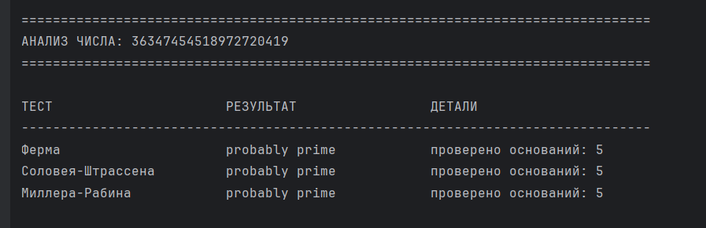
Снимок экрана 1. Тест для первого числа

На рисунке представлены результаты проверки первого тестового числа на простоту с помощью трёх вероятностных тестов: Ферма, Соловэя-Штрассена и Рабина-Миллера. Показаны итоговые вердикты алгоритмов, использованные случайные основания (a) и детали вычислений (например, сравнение степеней по модулю и символов Якоби). Наглядно демонстрируется, как каждый тест обрабатывает число среднего размера.

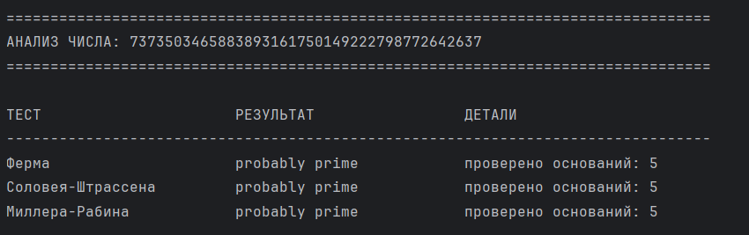
Снимок экрана 2. Тест для второго числа

Отображает процесс проверки второго, более крупного числа. Включает таблицу результатов трёх тестов, детализацию шагов для составных, а также примеры проверочных вычислений. Позволяет оценить поведение алгоритмов на числах повышенной разрядности.

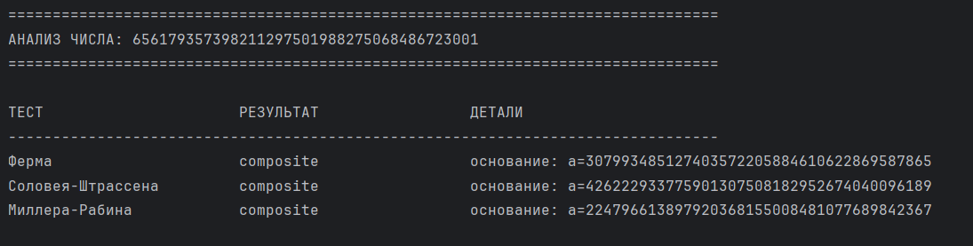
Снимок экрана 3. Тест для третьего числа

Результаты анализа третьего тестового числа. Содержит сравнительную таблицу работы тестов, указание оснований-свидетелей (witnesses) для составного результата. Иллюстрирует, как разные тесты реагируют на числа с определённой структурой.

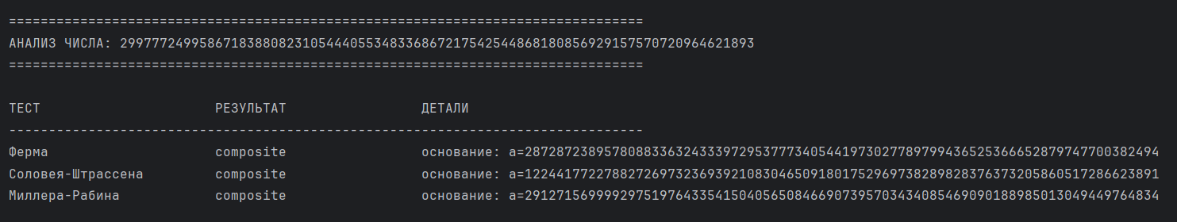
Снимок экрана 4. Тест для четвертого числа

Демонстрирует проверку самого большого числа из варианта. Показывает, как алгоритмы масштабируются на числах экстремальной длины (более 70 цифр). Включает сводную таблицу результатов, время выполнения и примеры модульных возведений в степень. Подтверждает практическую применимость тестов для очень больших целых чисел.

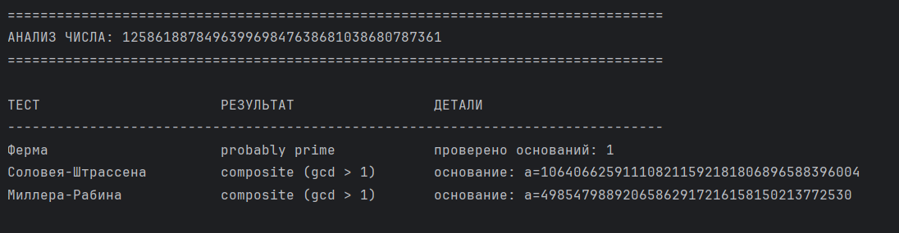
Снимок экрана 5. Тесты для 1 числа Кармайкла

Специальный анализ составного числа Кармайкла – числа, которое является псевдопростым для многих оснований. Показано, как тест Ферма может ошибочно признать такое число «вероятно простым», в то время как тесты Соловэя-Штрассена и особенно Рабина-Миллера успешно выявляют его составную природу. Приведены конкретные основания-свидетели, разоблачающие число.

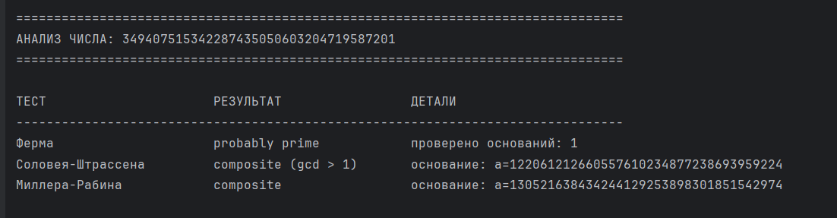
Снимок экрана 6. Тесты для 2 числа Кармайкла

Аналогичный анализ другого числа Кармайкла. Наглядно сравнивается надёжность трёх тестов: тест Ферма даёт ложноположительный результат, тест Соловэя-Штрассена может также ошибиться при малом числе попыток, а тест Рабина-Миллера устойчиво определяет число как составное. Приведены вычисления, показывающие нарушение условий сильно псевдопростоты.

Выводы
В ходе лабораторной работы были изучены и применены алгоритмы проверки чисел на простоту: тест Ферма, тест Соловэя-Штрассена и тест Рабина-Миллера. Реализованная программа, основанная на этих алгоритмах, успешно проверила числа на простоту. Хотя тесты были выполнены правильно, это было достигнуто путем многократного повторения и уточнения результатов на каждой итерации. Каждый из тестов имеет свою вероятность ошибки. При проверке чисел Кармайкла было выяснено, что тест Ферма имеет наибольшую вероятность ошибки, а тест Рабина-Миллера - наименьшую, так как он ни разу не дал неверный результат. Уменьшение вероятности ошибки достигается за счет добавления дополнительных вычислений и условий.

ПРИЛОЖЕНИЕ А
Листинг программы на языке Python:
import time
import math
import random
import sympy

def fermat_test(n, trials=1):
"""Тест Ферма на простоту"""
witnesses = [] # список для оснований a, которые доказывают что число составное
valid_bases = [] # список для "валидных оснований" (оснований a, которые подтверждают простоту)

for _ in range(trials):
a = random.randint(2, n - 2)
result = pow(a, n - 1, n) # вычисляет a в степени n-1 по модулю n

if result != 1:
witnesses.append(a)
return "composite", witnesses, valid_bases
else:
valid_bases.append(a)

return "probably prime", witnesses, valid_bases[:trials]

def jacobi_symbol(a, n):
"""Вычисление символа Якоби"""
if n <= 0 or n % 2 == 0:
raise ValueError("n должно быть нечётным положительным")

a = a % n
t = 1
while a != 0:
while a % 2 == 0: # (a/n) = (2/n) × (b/n) где a = 2 × b
a //= 2
r = n % 8 # (2/n) = (-1)^((n²-1)/8)
if r == 3 or r == 5: # (2/n) = -1 когда n ≡ 3 или 5 (mod 8)
t = -t
a, n = n, a # закон взаимности
if a % 4 == n % 4 == 3: # ((a-1)(n-1)/4) нечетное, если a ≡ 3 (mod 4) и n ≡ 3 (mod 4)
t = -t
a %= n
return t if n == 1 else 0

def solovay_strassen_test(n, trials=5):
"""Тест Соловея-Штрассена на простоту"""
witnesses = []
valid_bases = []

for _ in range(trials):
a = random.randint(2, n - 2)

if math.gcd(a, n) != 1: # Если gcd(a, n) > 1, то a и n имеют общий делитель
# n гарантированно составное
witnesses.append(a)
return "composite (gcd > 1)", witnesses, valid_bases

left_side = pow(a, (n - 1) // 2, n)
right_side = jacobi_symbol(a, n) % n

if left_side != right_side:
witnesses.append(a)
return "composite", witnesses, valid_bases
else:
valid_bases.append(a)

return "probably prime", witnesses, valid_bases[:trials]

def miller_rabin_test(n, trials=5):
"""Тест Миллера-Рабина на простоту"""
if n < 2:
return "composite", [], [] # числа 0 и 1 не считаются простыми
if n == 2 or n == 3:
return "probably prime", [], [] # малые простые числа, сразу возвращаем результат
if n % 2 == 0:
return "composite", [2], [] # все четные числа > 2 составные

# Разложение n-1 = 2^s * d
exponent, odd_part = decompose_number(n - 1)

witnesses = []
valid_bases = []

for _ in range(trials):
a = random.randint(2, n - 2)

if math.gcd(a, n) != 1: # Если gcd(a, n) > 1, то a и n имеют общий делитель
witnesses.append(a)
return "composite (gcd > 1)", witnesses, valid_bases

x = pow(a, odd_part, n)

if x == 1 or x == n - 1: # a^d ≡ 1 (mod n) или a^d ≡ -1 (mod n)
valid_bases.append(a)
continue

found_negative_one = False

for _ in range(exponent - 1): # Цикл по последовательности квадратов
x = pow(x, 2, n) # Возведение в квадрат по модулю

if x == n - 1: # x == n - 1 проверяет x ≡ -1 (mod n)
found_negative_one = True
valid_bases.append(a)
break

if not found_negative_one:
witnesses.append(a)
return "composite", witnesses, valid_bases

return "probably prime", witnesses, valid_bases[:trials]

def decompose_number(n):
"""Разложение числа в виде 2^s * d"""
s = 0
d = n

while d % 2 == 0:
d //= 2
s += 1

return s, d

def analyze_carmichael_numbers(carmichael_numbers):
"""Анализ чисел Кармайкла с использованием sympy"""

print(f"\n{'#' * 80}")
print(f"АНАЛИЗ ЧИСЕЛ КАРМАЙКЛА")
print(f"{'#' * 80}")

for idx, number in enumerate(carmichael_numbers, 1): # Цикл по числам Кармайкла
print(f"\n{'=' * 80}")
print(f"ЧИСЛО КАРМАЙКЛА #{idx}: {number}")
print(f"{'=' * 80}")

# Факторизация числа
factors = sympy.factorint(number)

print(f"\nРАЗЛОЖЕНИЕ:")
print(f" {number} = ", end="")
factors_str = " × ".join([f"{p}^{e}" if e > 1 else str(p)
for p, e in factors.items()])
print(factors_str)

def run_primality_tests(number):
"""Запуск всех тестов простоты для одного числа"""

print(f"\n{'=' * 80}")
print(f"АНАЛИЗ ЧИСЛА: {number}")
print(f"{'=' * 80}")

# Выполнение всех тестов
fermat_result, fermat_witnesses, fermat_valid = fermat_test(number)
solovay_result, solovay_witnesses, solovay_valid = solovay_strassen_test(number)
miller_result, miller_witnesses, miller_valid = miller_rabin_test(number)

# Вывод сводной таблицы результатов
print(f"\n{'ТЕСТ':<25} {'РЕЗУЛЬТАТ':<25} {'ДЕТАЛИ'}")
print(f"{'-' * 80}")

display_test_result("Ферма", fermat_result, fermat_witnesses, fermat_valid)
display_test_result("Соловея-Штрассена", solovay_result, solovay_witnesses, solovay_valid)
display_test_result("Миллера-Рабина", miller_result, miller_witnesses, miller_valid)

# Детальный анализ для составных чисел
if any("composite" in result for result in [fermat_result, solovay_result, miller_result]):
display_composite_analysis(number, fermat_result, fermat_witnesses,
solovay_result, solovay_witnesses,
miller_result, miller_witnesses)
else:
display_prime_verification(number, fermat_valid, solovay_valid, miller_valid)

def display_test_result(test_name, result, witnesses, valid_bases):
"""Отображение результата одного теста"""
print(f"{test_name:<25} {result:<25} ", end="")
if "composite" in result:
print(f"основание: a={witnesses[0]}")
else:
print(f"проверено оснований: {len(valid_bases)}")

def display_composite_analysis(n, fermat_result, fermat_witnesses,
solovay_result, solovay_witnesses,
miller_result, miller_witnesses):
"""Детальный анализ для составных чисел"""

print(f"\n{'─' * 80}")
print("ДЕТАЛЬНЫЙ АНАЛИЗ ОСНОВАНИЙ")
print(f"{'─' * 80}")

if "composite" in fermat_result:
a = fermat_witnesses[0]
result = pow(a, n - 1, n)
print(f"\n[ТЕСТ ФЕРМА] Основание a = {a}:")
print(f" Условие: a^(n-1) ≡ 1 (mod n)")
print(f" Проверка: {a}^({n}-1) mod {n} = {result}")
print(f" Результат: {result} ≠ 1 → число составное!")

if "composite" in solovay_result:
a = solovay_witnesses[0]
left = pow(a, (n - 1) // 2, n)
right = jacobi_symbol(a, n) % n
print(f"\n[ТЕСТ СОЛОВЕЯ-ШТРАССЕНА] Основание a = {a}:")
print(f" Условие: a^((n-1)/2) ≡ (a/n) (mod n)")
print(f" Проверка:")
print(f" Левая часть: {a}^(({n}-1)/2) mod {n} = {left}")
print(f" Правая часть: ({a}/{n}) mod {n} = {right}")
print(f" Результат: {left} ≠ {right} → число составное!")

if "composite" in miller_result:
s, d = decompose_number(n - 1)
a = miller_witnesses[0]
print(f"\n[ТЕСТ МИЛЛЕРА-РАБИНА] Основание a = {a}:")
print(f" Разложение: {n}-1 = 2^{s} × {d}")
print(f" Условие: a^d ≡ 1 (mod n) или a^(d·2^r) ≡ -1 (mod n) для r ∈ [0,{s - 1}]")

x = pow(a, d, n)
print(f" Проверка:")
print(f" 1) {a}^{d} mod {n} = {x}")

if x != 1 and x != n - 1:
print(f" {x} ≠ 1 и {x} ≠ {n - 1} (это -1 mod {n})")
print(f" 2) Анализ последовательности квадратов:")

found_negative = False
for r in range(s - 1):
x = pow(x, 2, n)
status = f" r={r}: x^2 = {x}"
if x == n - 1:
print(f"{status} = -1")
found_negative = True
break
elif x == 1:
print(f"{status} = 1 (нетривиальный корень!)")
break
else:
print(status)

if not found_negative:
print(f" Результат: условие не выполнено → число составное!")

def display_prime_verification(n, fermat_bases, solovay_bases, miller_bases):
"""Подтверждение простоты с несколькими основаниями"""

print(f"\n{'─' * 80}")
print("ПОДТВЕРЖДЕНИЕ ПРОСТОТЫ (5 ОСНОВАНИЙ ДЛЯ КАЖДОГО ТЕСТА)")
print(f"{'─' * 80}")

# Проверка по тесту Ферма
print(f"\n[ТЕСТ ФЕРМА] Условие: a^(n-1) ≡ 1 (mod n)")
for i, a in enumerate(fermat_bases[:5], 1):
result = pow(a, n - 1, n)
print(f" {i}. a = {a}: {a}^({n}-1) mod {n} = {result} ≡ 1")

# Проверка по тесту Соловея-Штрассена
print(f"\n[ТЕСТ СОЛОВЕЯ-ШТРАССЕНА] Условие: a^((n-1)/2) ≡ (a/n) (mod n)")
for i, a in enumerate(solovay_bases[:5], 1):
left = pow(a, (n - 1) // 2, n)
right = jacobi_symbol(a, n) % n
print(f" {i}. a = {a}:")
print(f" Левая часть: {left}")
print(f" Правая часть: {right}")
print(f" Результат: {left} ≡ {right}")

# Проверка по тесту Миллера-Рабина
s, d = decompose_number(n - 1)
print(f"\n[ТЕСТ МИЛЛЕРА-РАБИНА] Условие: a^d ≡ 1 или a^(d·2^r) ≡ -1 (mod n)")
print(f" Разложение: {n}-1 = 2^{s} × {d}")

for i, a in enumerate(miller_bases[:5], 1):
x = pow(a, d, n)
print(f" {i}. a = {a}: {a}^{d} mod {n} = {x}", end="")

if x == 1:
print(f" ≡ 1")
elif x == n - 1:
print(f" ≡ {n - 1} (это -1)")
else:
print(f"\n Анализ последовательности:")
for r in range(s - 1):
x = pow(x, 2, n)
status = f" r={r}: x = {x}"
if x == n - 1:
print(f"{status} ≡ -1")
break
else:
print(status)

def main():
"""Основная функция программы"""

# Тестовые числа для анализа
test_numbers = [
36347454518972720419,
7373503465883893161750149222798772642637,
656179357398211297501988275068486723001,
29977724995867183880823105444055348336867217542544868180856929157570720964621893
]

# Числа Кармайкла для специального анализа
carmichael_numbers = [
349407515342287435050603204719587201,
125861887849639969847638681038680787361
]

# Анализ основных тестовых чисел
for number in test_numbers:
run_primality_tests(number)

print("\n" + "||" * 40)

# Анализ чисел Кармайкла
for number in carmichael_numbers:
run_primality_tests(number)

# Специальный анализ чисел Кармайкла
analyze_carmichael_numbers(carmichael_numbers)

if __name__ == "__main__":
main()

